

REF: AYUNTAMIENTO SAN P.-CCC-CP-2021-0013

**No. EXPEDIENTE**

1

**No. DOCUMENTO**

**SNCC.D.001**



solicitud de compra o CONTRATACIÓN DE Obras

03 de enero de 2022

Ayuntamiento de San Pedro de Macorís

unidad operativa de compras y contrataciones

Página **1** de 6

No. Solicitud: **AYUNTAMIENTO SAN P.-CCC-CP-2021-0013**

Planificada: No

**Detalle**

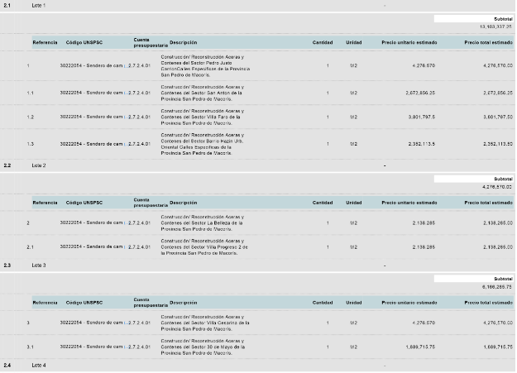

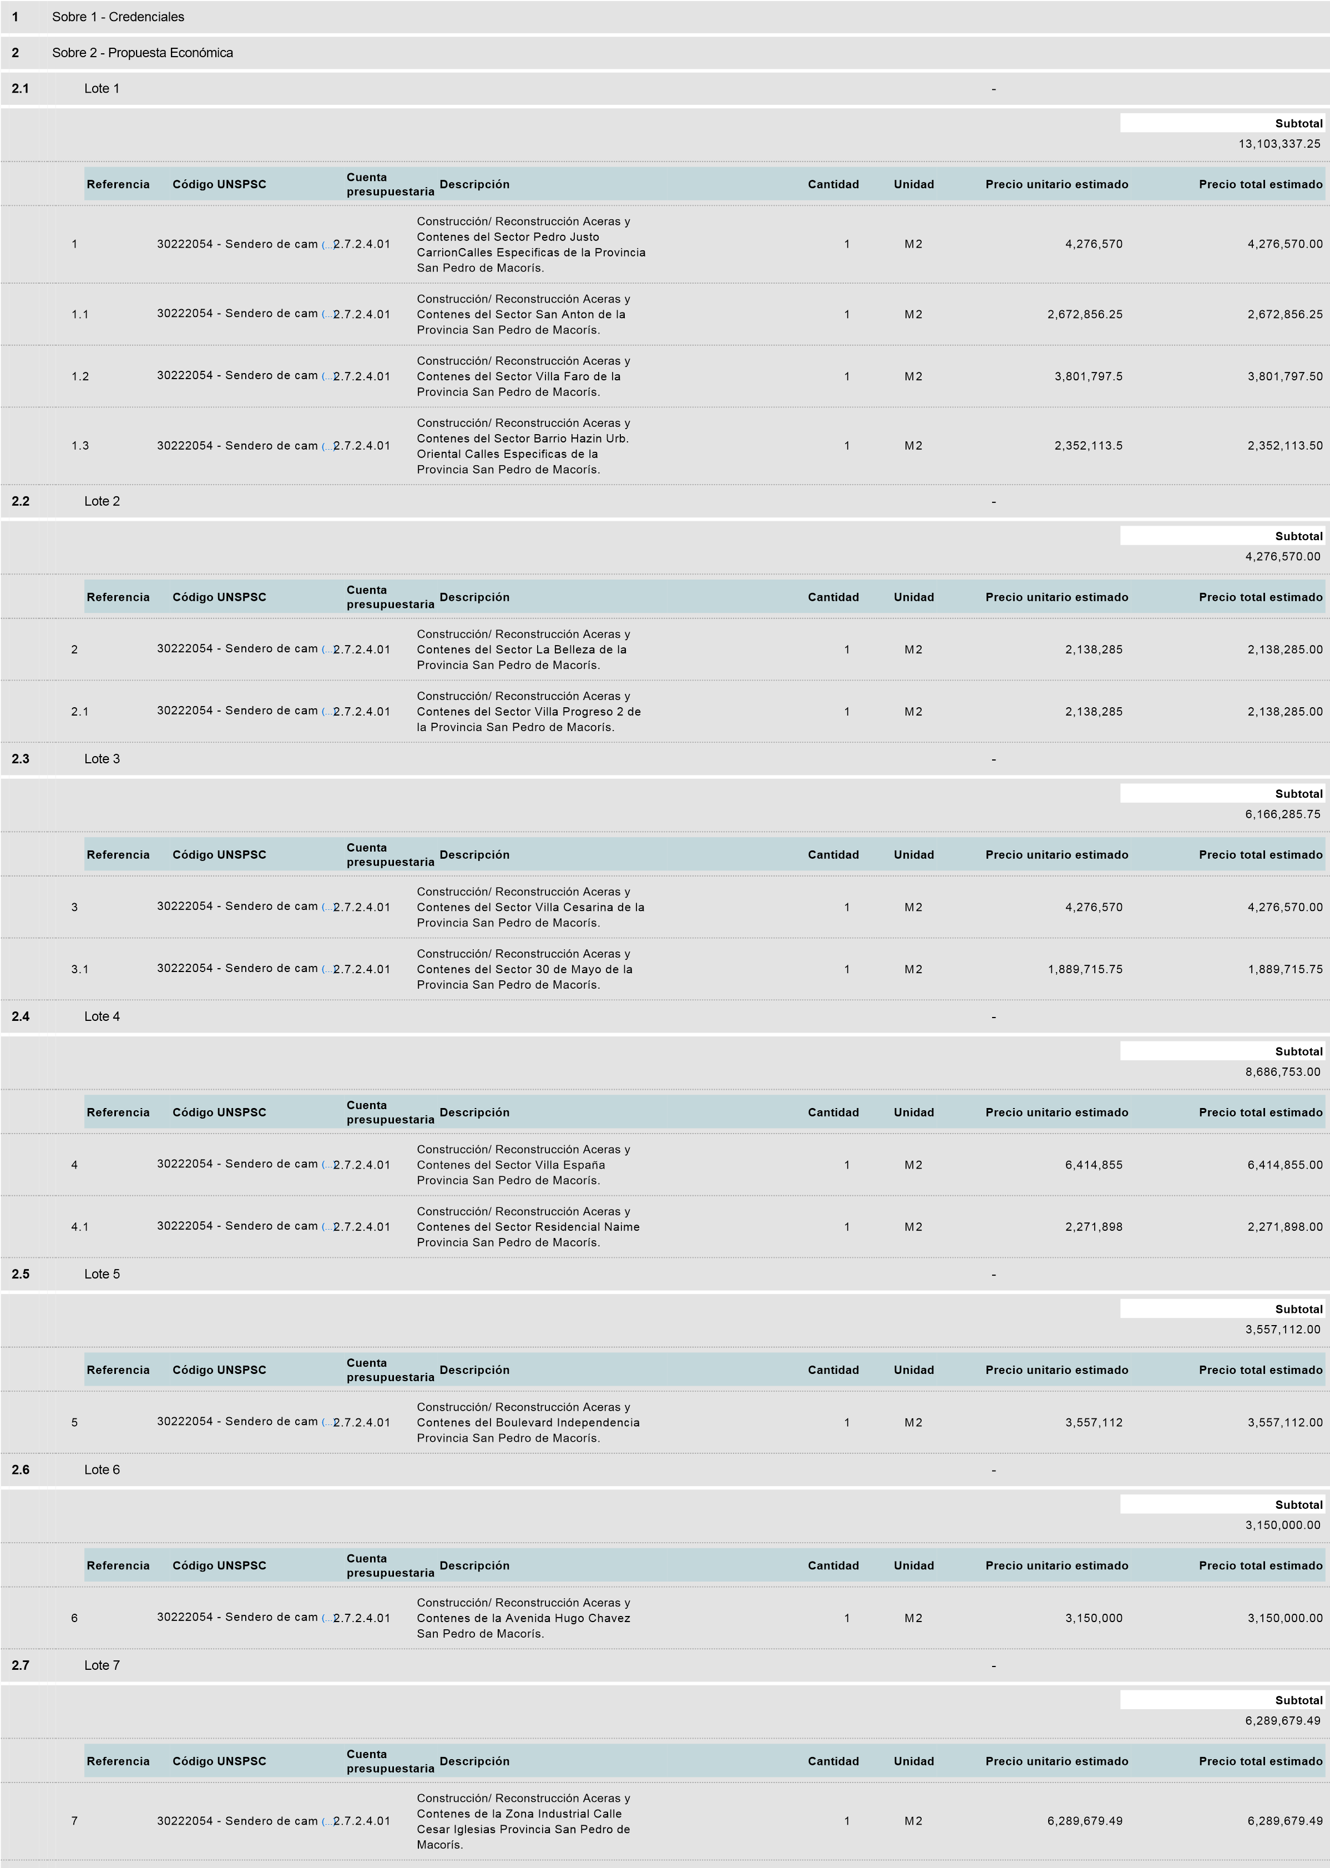

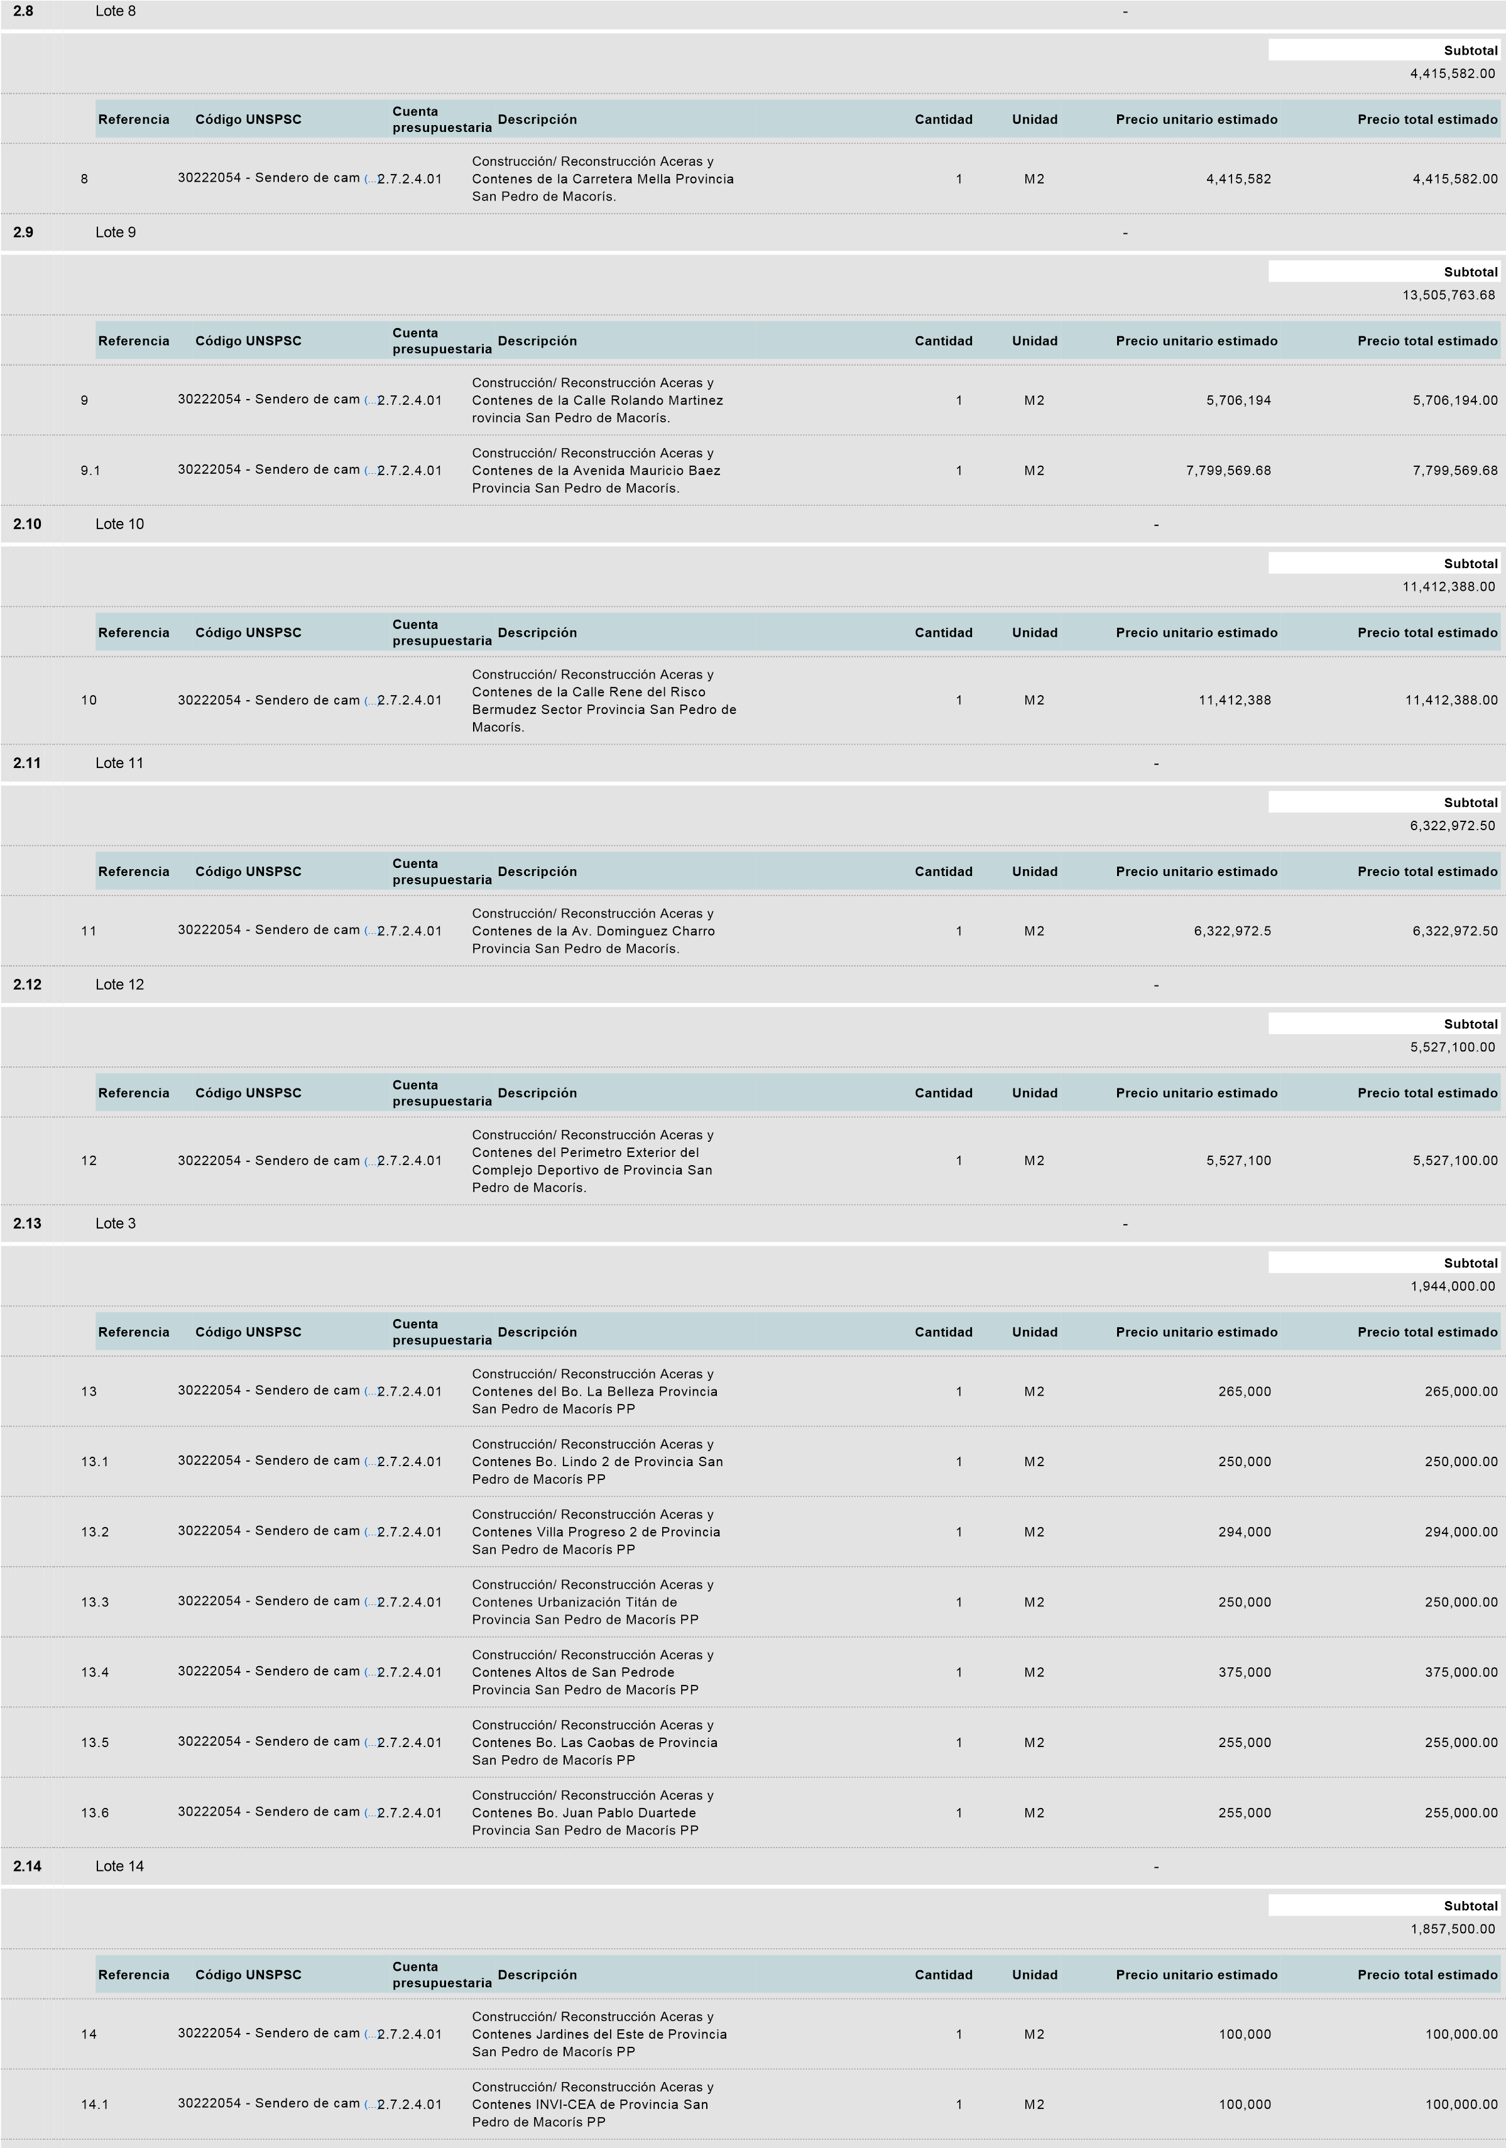

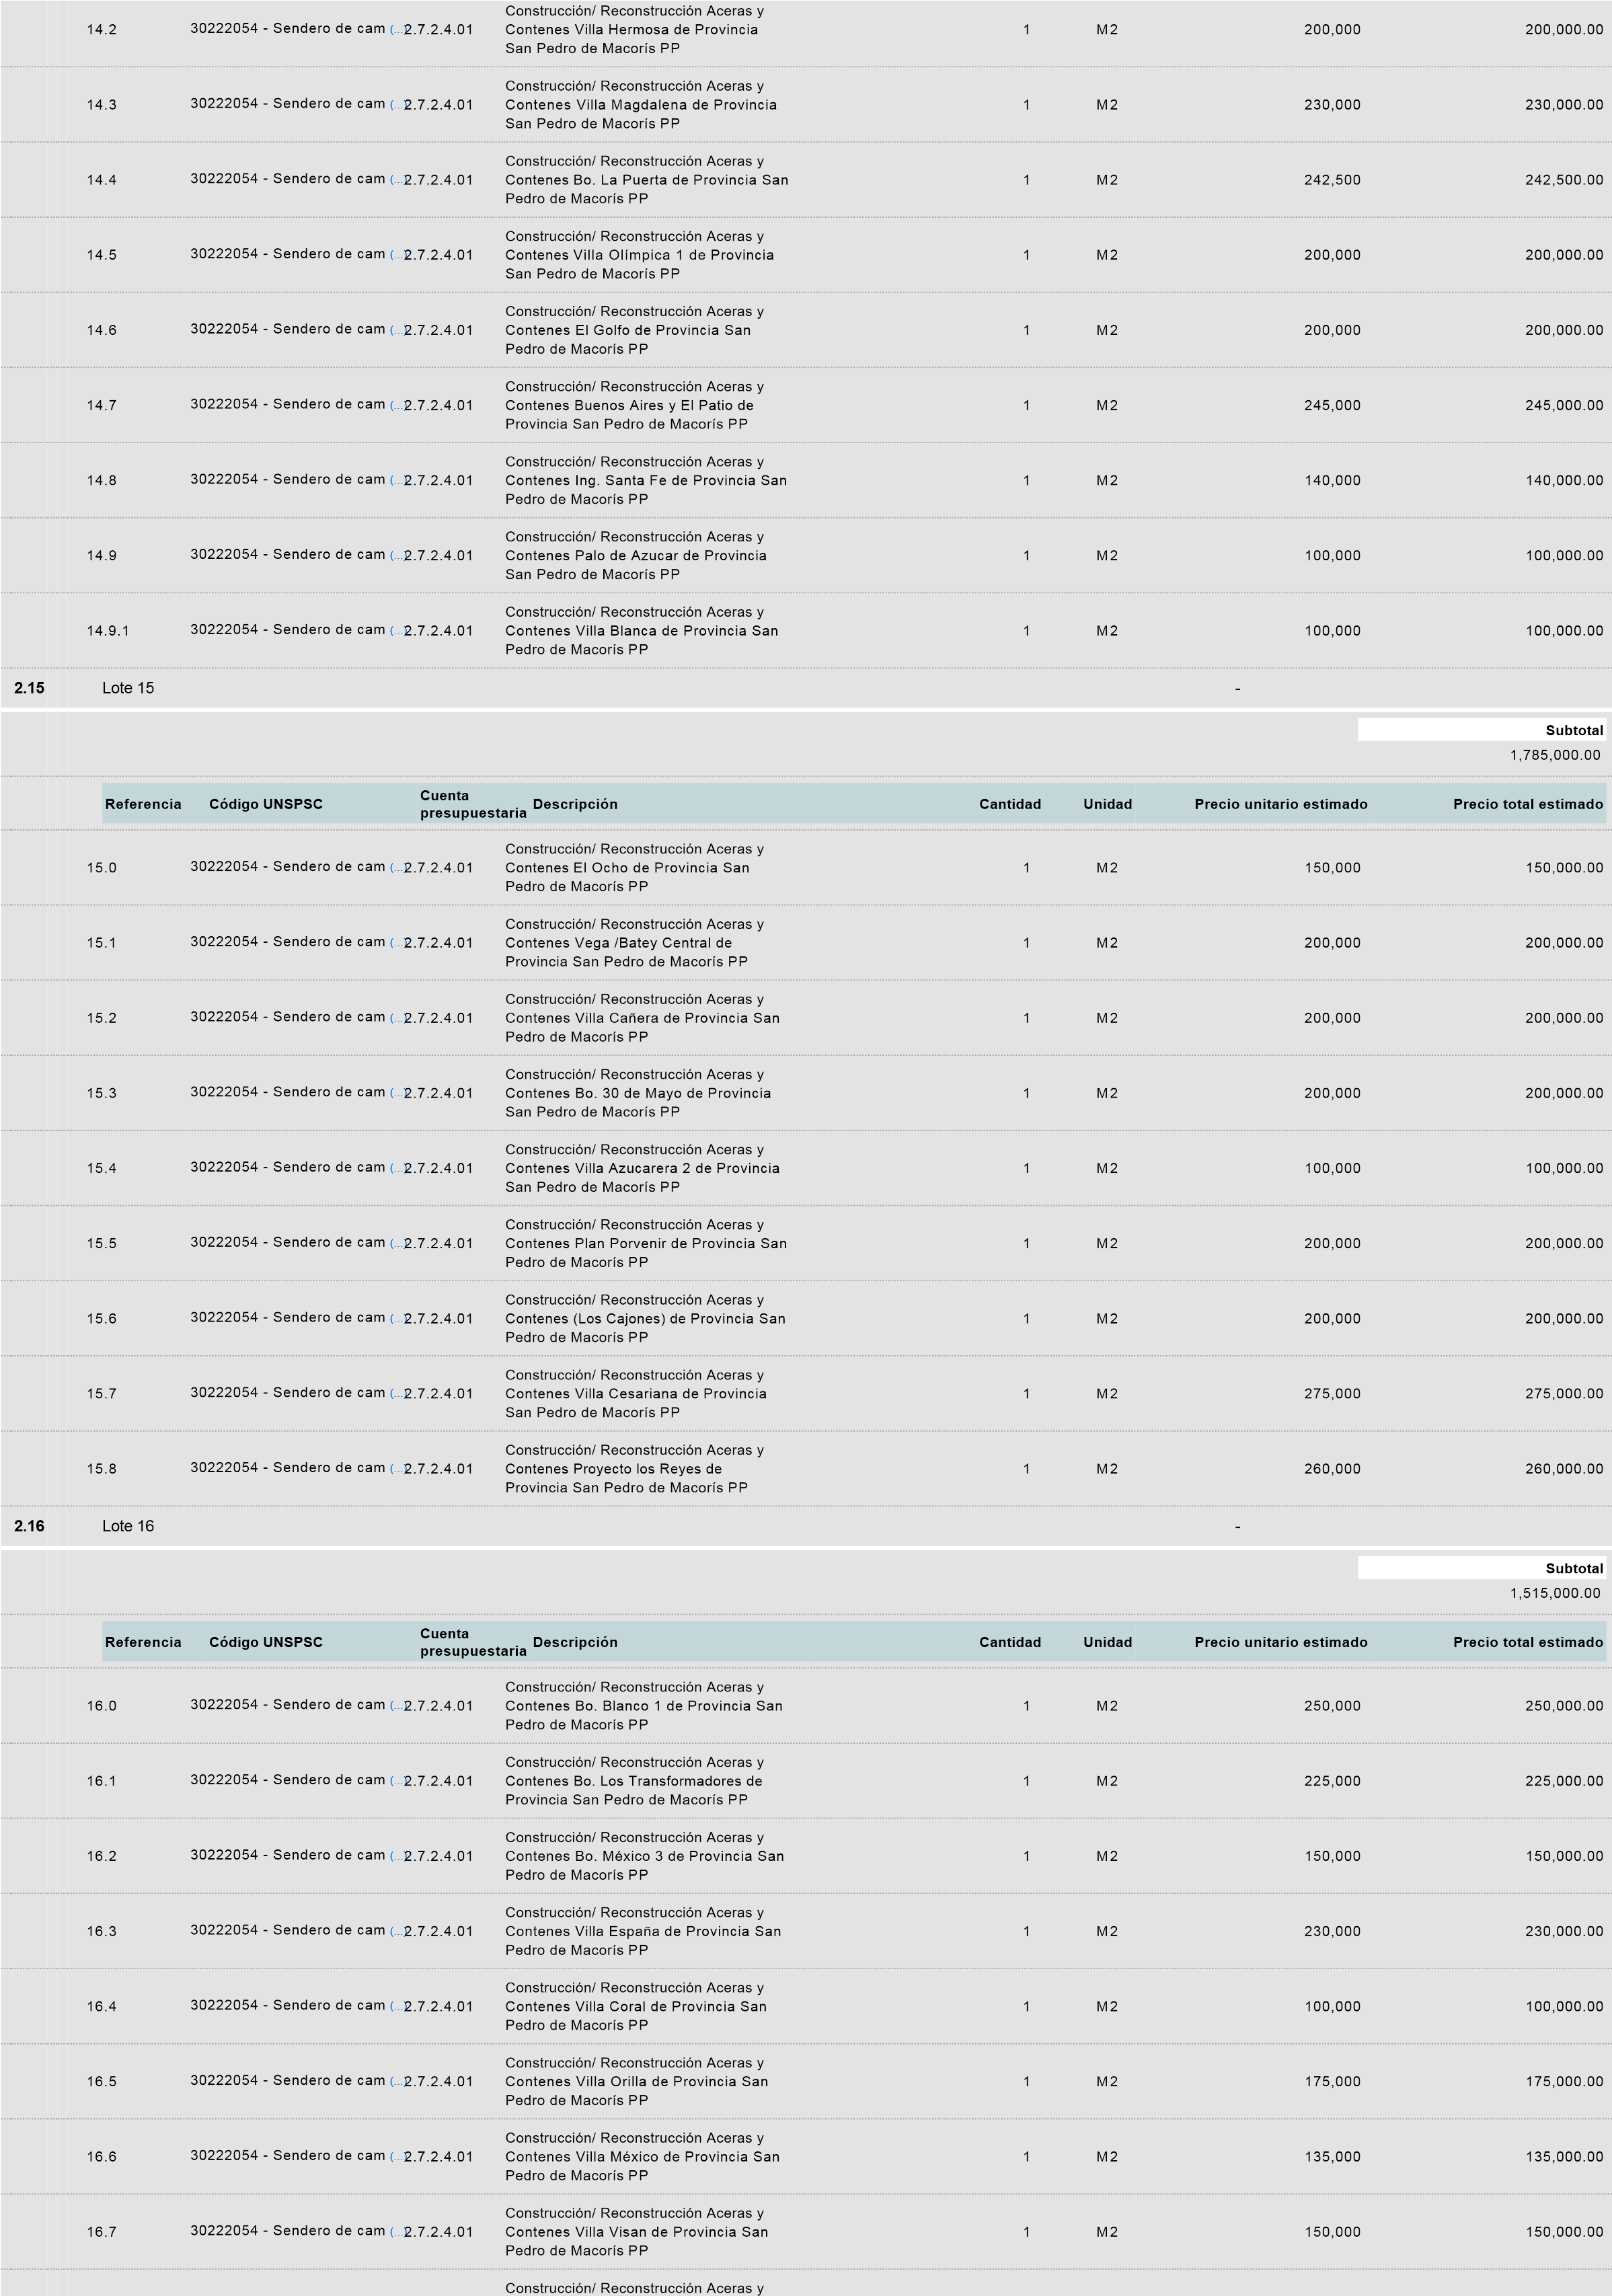

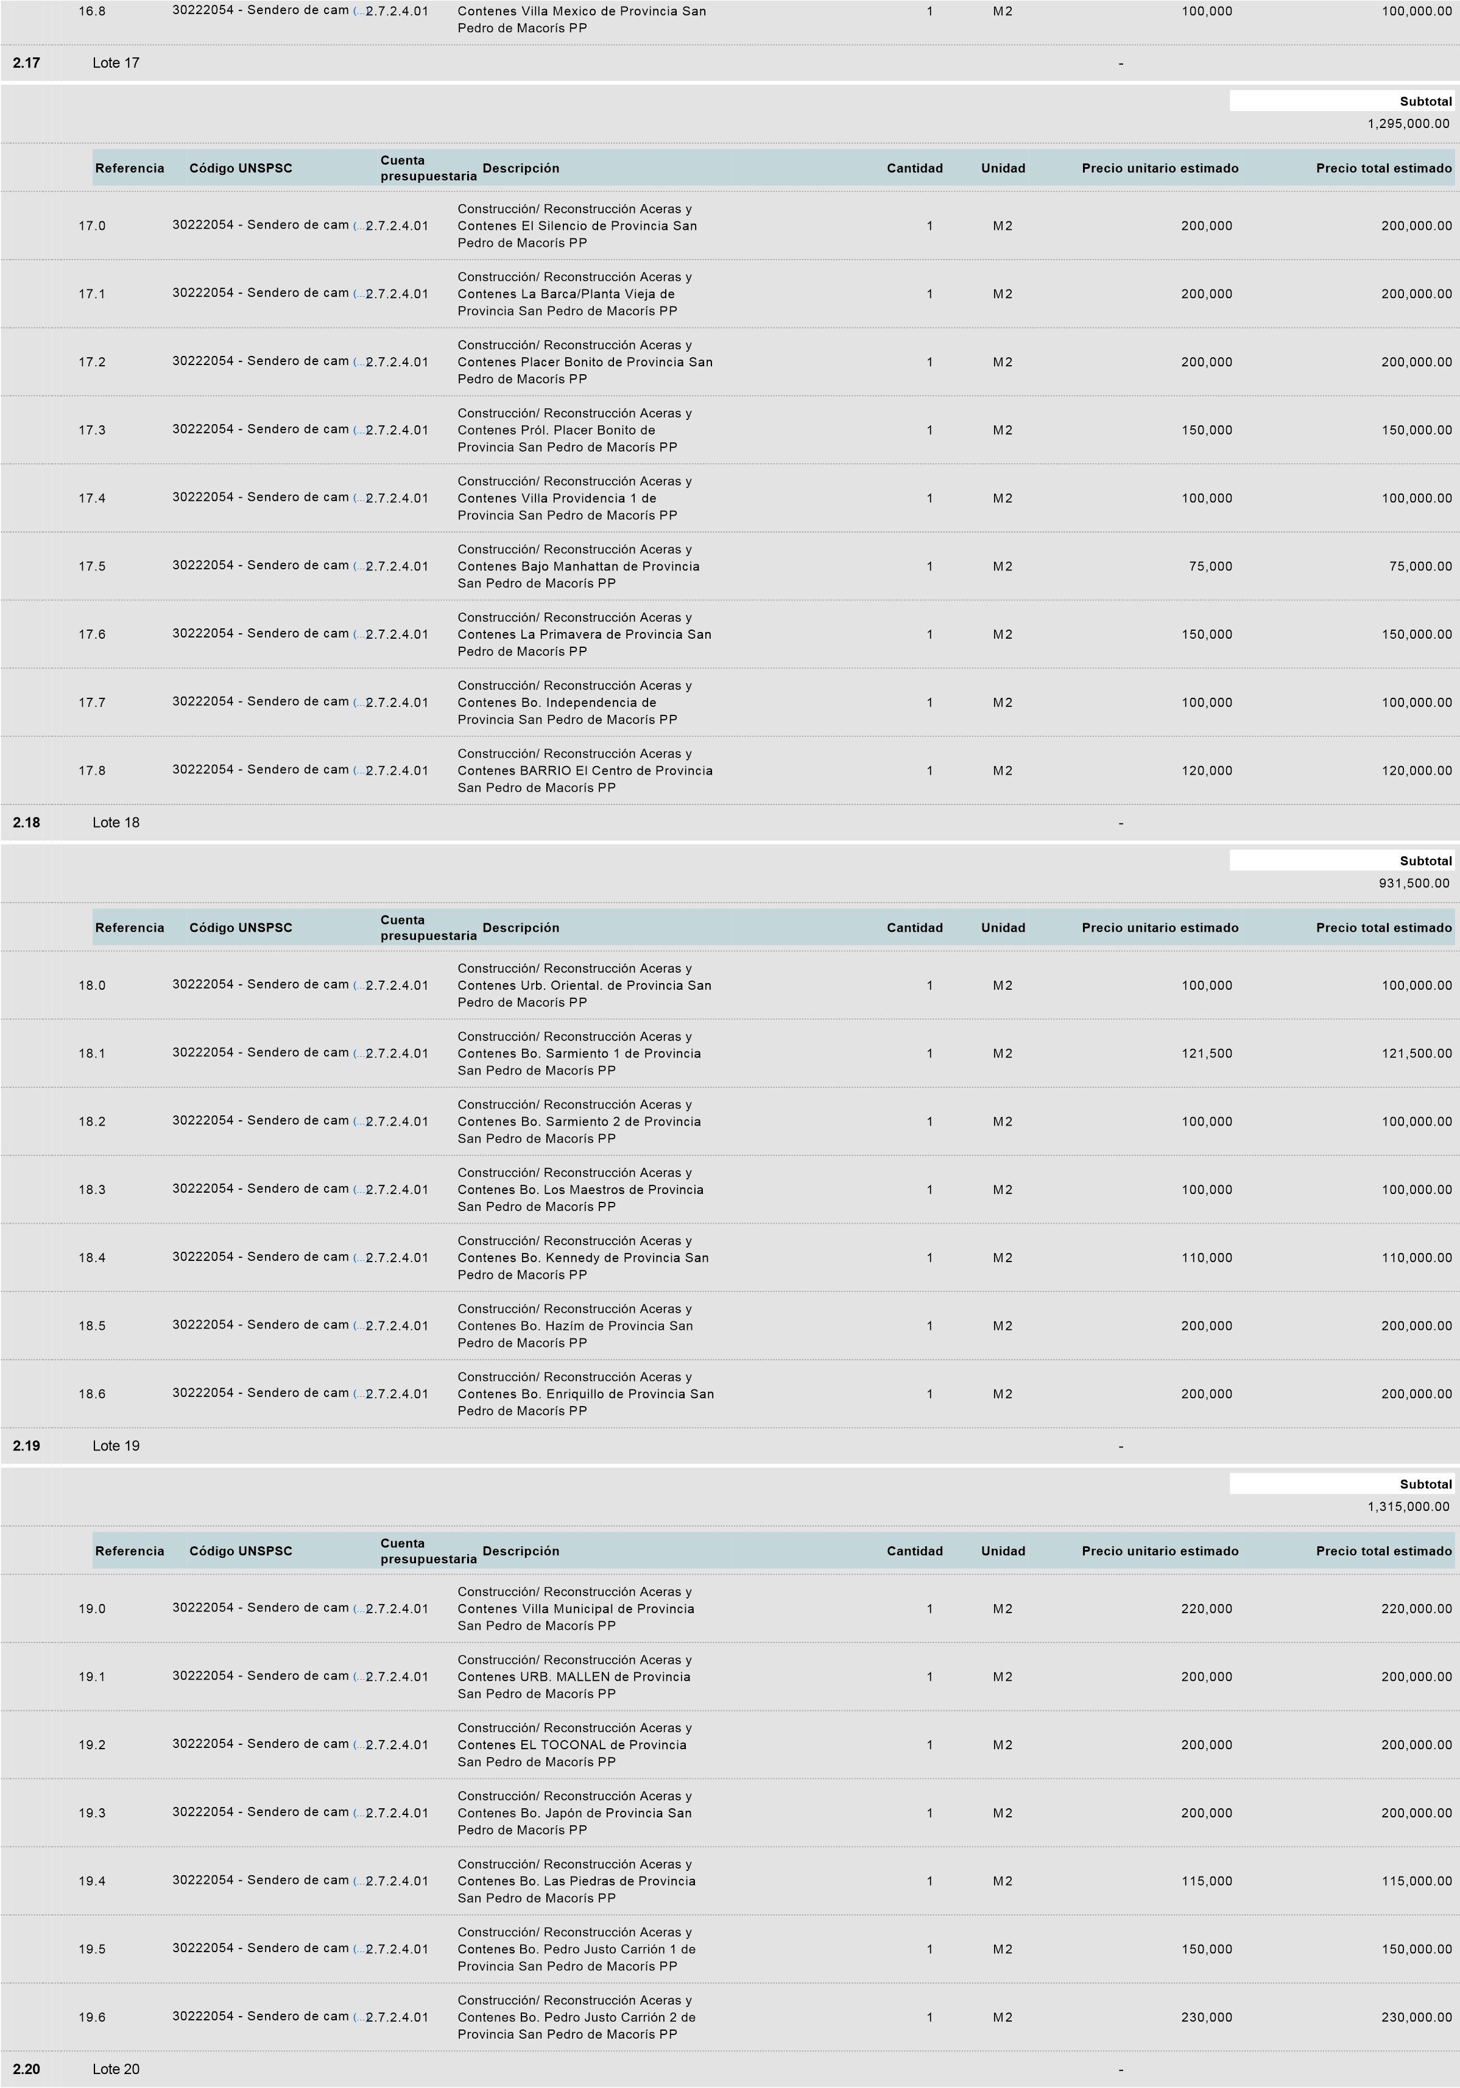

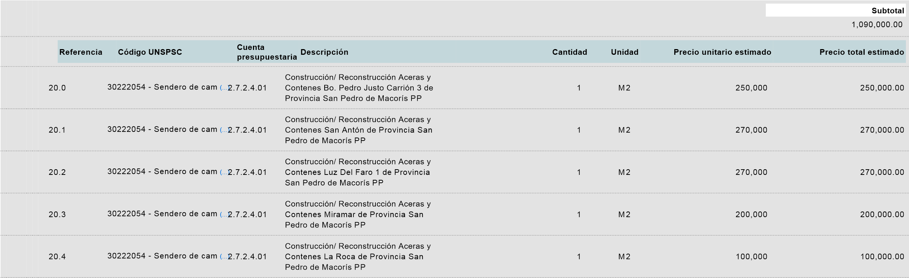

**Plan de Entrega Estimado**

|  |  |  |  |
| --- | --- | --- | --- |
| **Ítem** | **Dirección de entrega** | **Cantidad requerida** | **Fecha necesidad** |
| **1** | VER DIRECCIONES EN CADA LOTE | **ProductoTerminado** | 31 de marzo de 2022 |

__________________________________________________________

**Arq. Indhira Carolina Ortiz Suarez**  
**Directora Planeamiento Urbano**